**МОЙСКЛАД**

1. **С чего начать?**

Чтобы начать работу в МоемСкладе, Вам потребуется совершить 6 шагов:

1. Внесение данных о компании.
2. Наполнение справочника товаров.
3. Наполнение справочника контрагентов.
4. Внесение начальных остатков по складу.
5. Закупка товара у поставщика.
6. Продажа товара покупателю.
7. Общие сведения.
   1. **Внесение данных о компании.**

Перейдите на страницу настроек юридических лиц **Аккаунт — Настройки — Справочники — Юр. лица.**

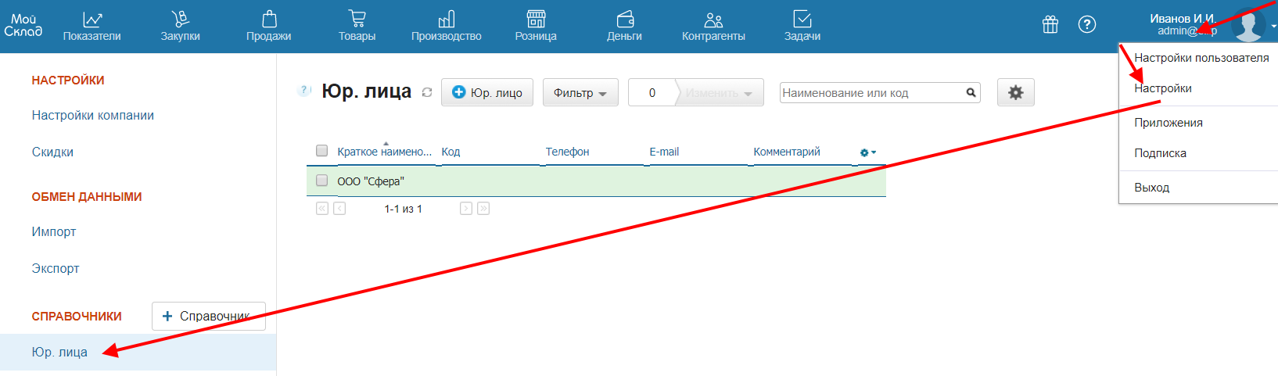

Внесите данные о своей компании:

* название;
* контактные данные;
* банковские и юридические реквизиты (используются при печати документов в качестве данных продавца или грузоотправителя);
* фактический адрес;
* руководителя и главного бухгалтера (используются при печати документов);
* печать и подпись.

Если компания является плательщиком НДС, пометьте это флагом.

* 1. **Наполнение справочника товаров.**

Прежде чем создавать документы, нужно внести свои товары и услуги в справочник на странице **Товары — Товары и услуги.**

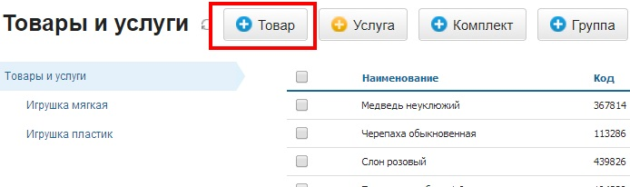

Если товаров (услуг) немного, то можно наполнить справочник вручную. Если же номенклатура большая, то удобнее импортировать ее в МойСклад. Если вы используете программу 1C:Управление торговлей, можно перенести в МойСклад существующую базу товаров.

* 1. **Наполнение справочника контрагентов.**

Для ведения документооборота и взаиморасчетов с поставщиками и покупателями требуется внести информацию о них в раздел **Контрагенты.** Справочник можно наполнить вручную или импортировать из файлов форматов Excel или CSV (кнопка **Импорт**).

Не обязательно наполнять справочник контрагентов заранее. Это можно делать по ходу работы, добавляя в справочник новых поставщиков/покупателей непосредственно при создании документов.

Если вы не ведете базу контрагентов (например, в случае розничных продаж), то можно пропустить этот шаг. Поскольку системой автоматически будет создан контрагент Розничный покупатель, на которого оформляется розничная продажа, если покупатель не введен.

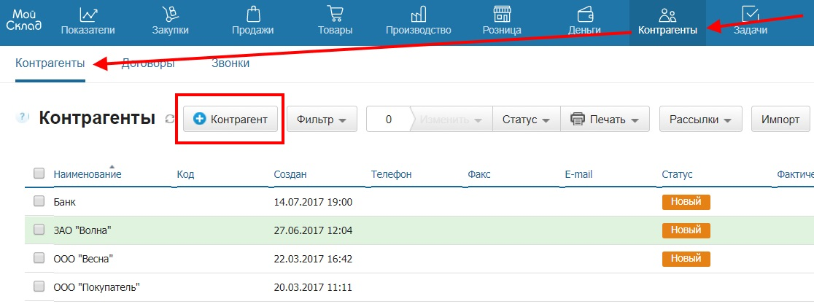

* 1. **Внесение начальных остатков по складу.**

Если ваша компания только начинает работу и на складе пока ничего нет, этот шаг можно пропустить. Если же товар на складе имеется, его можно внести как оприходование на странице **Оприходования** раздела **Товары.**

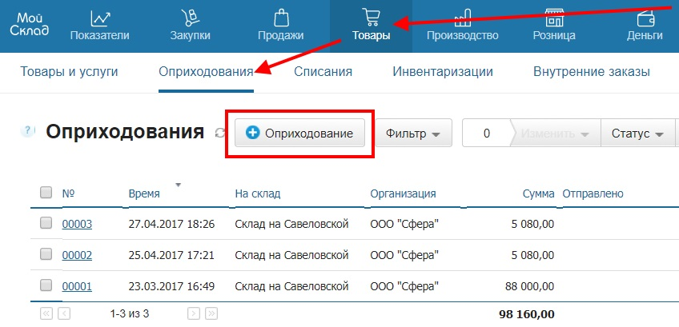

Корректность внесения начальных остатков можно проверить в отчете Остатки раздела **Товары.**

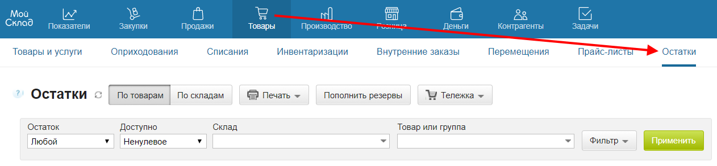

Также для внесения начальных остатков по складу можно использовать процедуру импорта.

* 1. **Закупка товара у поставщика.**

Прежде чем продать товар покупателю, его нужно приобрести у поставщика. Закупка товара у поставщика оформляется на странице Приемки раздела **Закупки**.

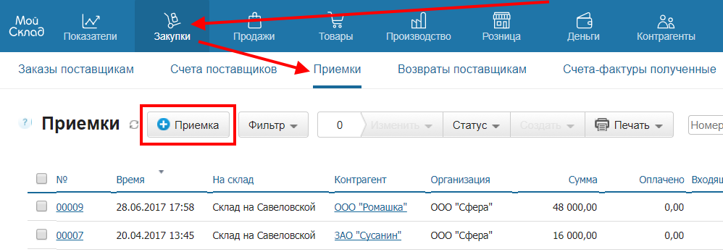

Проверить поступление товара на склад можно с помощью отчета Остатки раздела **Товары**.

* 1. **Продажа товара покупателю.**

Продажа товаров покупателю оформляется на странице Отгрузки раздела **Продажи.**

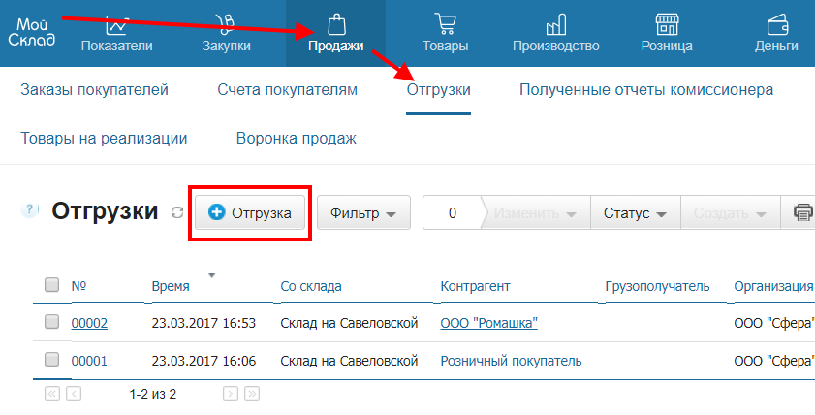

Оценить прибыль от реализации товаров можно с помощью отчета Прибыльность раздела **Продажи.**

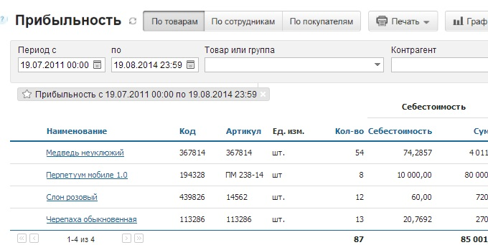

* 1. **Общие сведения.**

Система всегда напомнит о необходимости заполнения полей документа или его сохранения.

Все отчеты и списки документов можно фильтровать по нужным параметрам (кнопка **Фильтр**).

Отображение всех отчетов может быть настроено в соответствии с вашими потребностями (значок шестеренки в шапке отчета или списка документов).

Пользователи имеют возможность настроить аккаунт в соответствии со своими потребностями.

В большинстве отчетов, нажав на строку (в любом месте, кроме названия ), можно получить дополнительную информацию.

Документы, а также элементы и папки справочников (товары, контрагенты и т.д.) можно копировать и удалять (кнопка **Изменить**).

Данные из отчетов и справочников могут быть распечатаны (кнопка **Печать**). Кроме того, можно легко настроить ежедневную автоматическую отправку любого отчета на заданный адрес электронной почты.

Все формы документов могут быть настроены в соответствии с потребностями пользователя.

Узнать о начале работы с системой, а также о возможностях МоегоСклада можно из обучающего ролика.

Дополнительную информацию можно получить в руководстве пользователя или в службе поддержки по телефонам **8 800 250-04-32**, **+7 495 228-04-32**, а также по электронной почте **support@moysklad.ru**.

1. **Настройка розничной точки.**
2. Как создать и настроить точку продаж? Настройки точки продаж.
3. Кассиры и настройка прав. Как настроить права кассира?
4. Оборудование. Как подключить фиксальный регистратор или принтер чеков? Как подключить сканер штрихкодов? Как настроить весы с печатью этикеток?

МойСклад позволяет создать розничную сеть и подключить к ней любое количество торговых точек.

Розничные операции в МоемСкладе можно оформлять в приложении Касса МойСклад. Рабочее место продавца выглядит как компьютер (планшет) с подключенным к нему сканером штрих-кодов и фискальным регистратором для печати кассовых чеков.

Все совершенные операции фиксируются в системе. Данные по выручке во всех точках продаж доступны для просмотра в любой момент времени в основном приложении.

**Работа без подключения к интернету.**

В случае отсутствия подключения к интернету приложение Касса МойСклад работает автономно. Поэтому временные проблемы с сетью никаким образом не помешают работе розничной точки. Когда связь с сетью восстанавливается, все данные автоматически синхронизируются.

**С чего начать?**

Прежде чем начать продажи, создайте товары, распечатайте для них этикетки и ценники, настройте дисконтные программы.

**Настройка рабочего места продавца.  
Точки продаж.**

МойСклад поддерживает работу с несколькими точками продаж. Для каждой точки можно определить склад, тип цен и назначить кассиров, которые получат к ней доступ.

* 1. **Как создать и настроить точку продаж? Настройки точки продаж.**
  2. Перейдите на вкладку **Розница — Точки продаж.**
  3. Нажмите кнопку **Создать точку.**

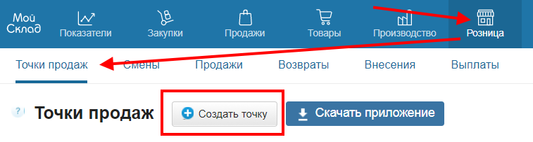

* 1. Внесите информацию о точке продаж. Вы можете заполнить следующие поля:
* Наименование — название точки продаж.
* Организация — юр. лицо, на которое оформляются документы продажи и оплаты этой точки. Название и реквизиты попадут в товарный чек.
* Склад — с этого склада списываются товары при продаже.
* Банк-эквайер — контрагент для безналичных финансовых операций.
* Цены — тип цены из карточки товара, автоматически подставляется в розничную продажу. В точке продаж кассир не сможет ее изменить.
* Адрес — фактический адрес магазина или другая информация, печатается в товарном чеке под реквизитами.
* Учет остатков — если опция включена, виден фактический остаток, товары в минус продавать нельзя.
* Включена — если точка выключена, нельзя оформлять продажи и пользоваться точкой продаж.
* Выбор кассира — несколько кассиров могут работать на одном компьютере, каждый под своим именем.
* Скидки — разрешает кассирам использовать скидки и устанавливает их максимальное значение.
* Кассиры — список сотрудников, имеющих право оформлять продажи в этой точке. Сотрудник может быть назначен кассиром для одного магазина.
  1. Нажмите кнопку **Сохранить**.

**Настройка точки продаж.**

1. Перейдите в список точек продаж. Вкладка **Розница — Точки продаж.**
2. Нажмите на название точки продаж, настройки которой необходимо изменить.

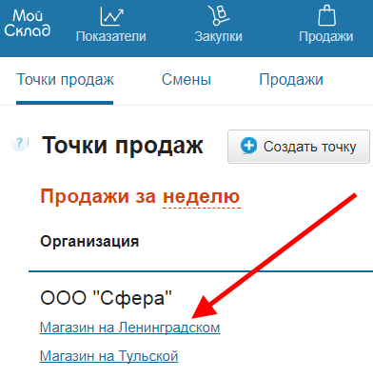

1. Нажмите **Настройки**.

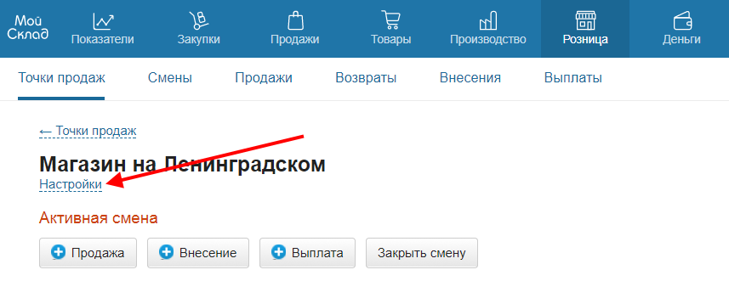

1. Внесите необходимые изменения в настройки.
2. Нажмите кнопку **Сохранить**.
   1. **Кассиры и настройка прав. Как настроить права кассира?**

На одну точку продаж можно назначить несколько кассиров или продавцов-консультантов. В зависимости от настроек продавца-консультанта можно указывать во время продажи. Права пользователей на операции настраиваются в основном приложении: вы можете дать пользователю доступ только в приложение Касса МойСклад.

**Как настроить права кассира?**

1. Перейдите к списку сотрудников. **Вкладка Моя компания — Сотрудники.**

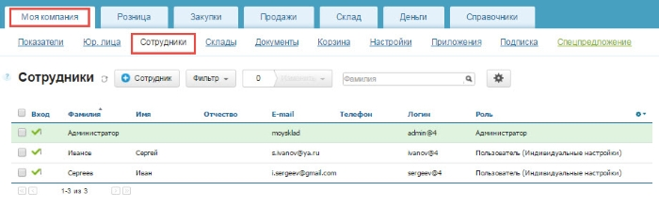

1. Откройте карточку продавца. Для этого нажмите на строку с данными продавца.
2. Поставьте галку в строке **Разрешить вход в систему**.
3. Установите права доступа сотрудника. Отметьте **Доступ только к точкам продаж.**
4. Нажмите кнопку **Сохранить**.

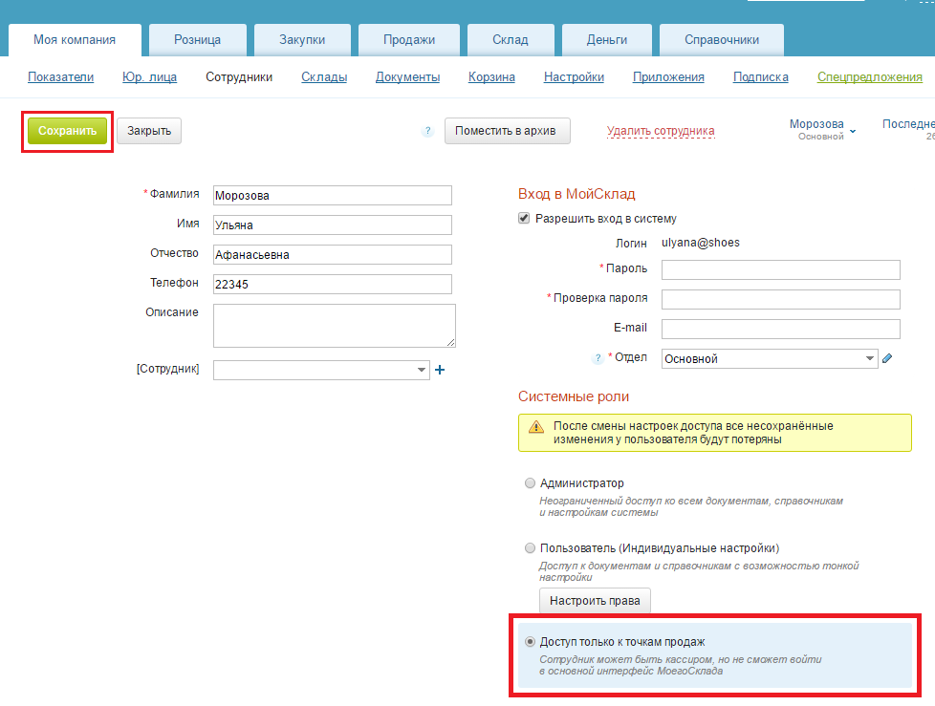

* 1. **Оборудование. Как подключить фиксальный регистратор или принтер чеков? Как подключить сканер штрихкодов?**

МойСклад поддерживает работу с кассовым оборудованием: фискальными регистраторами, принтерами чеков, сканерами штрихкодов, весами с печатью этикеток.

**Как подключить фиксальный регистратор или принтер чеков? Подключение ККТ. Касса МойСклад (Chrome). Установка приложения.**

Приложение доступно в виде расширения для браузера Google Chrome. Для установки приложения, запустите браузер, перейдите по ссылке и нажмите кнопку **Установить**.

* 1. **Открытие смены.**

Новая смена открывается автоматически при совершении продажи. Вы также можете открыть смену вручную:

1. Перейдите на экран смены **Меню - Смена.**
2. Нажмите кнопку **Открыть смену.**
   1. **Продажа. Добавление товаров в чек. Поиск товаров.**
3. Перейдите на экран продажи Меню - Продажа.
4. Введите в строку поиска название, артикул, код или штрихкод товара. По мере ввода список фильтруется.
5. Нажмите на товар в списке, чтобы добавить его в чек.
   1. **Добавление товаров с помощью сканера штрихкодов.**
6. Перейдите на экран продажи Меню - Продажа.
7. Убедитесь, что курсор мыши стоит в поле поиска.
8. Отсканируйте штрихкод товара.
9. Если товар с таким штрихкодом есть в справочнике, он добавится в чек. Если такого товара нет, будет показано предупреждение.
   1. **Избранное.**

Вы можете добавить товары в Избранное, чтобы они всегда отображались вверху списка.

1. Перейдите на экран продажи Меню - Продажа.
2. Нажмите звездочку слева от наименования товара, который хотите добавить в Избранное.
3. Чтобы исключить товар из Избранного, нажмите звездочку повторно.
   1. **Товары с серийными номерами.**

Вы можете продавать товары, которые учитываются по серийным номерам (учет включается в карточке товара в основном приложении). Для добавления такого товара выберите его из списка и в открывшемся окне введите серийный номер.

* 1. **Применение скидок. Скидка на чек.**

Вы можете установить скидку на весь чек.

1. На экране продажи нажмите кнопку **Скидка.**
2. В появившемся окне выберите тип скидки: абсолютное значение в рублях или процент от суммы чека.
3. Введите значение скидки и нажмите кнопку **Сохранить**.

**Скидка на позицию чека.**

Вы можете установить скидку на определенный товар в чеке.

1. Нажмите на товар в чеке, на который нужно установить скидку, откроется редактирование позиции.
2. Выберите тип скидки: абсолютное значение в рублях или процент от суммы позиции.
3. Введите значение скидки и нажмите кнопку **Сохранить**.

**Автоматическое применение скидок по акциям.**

Если у вас настроены какие-либо акции, то при добавлении товаров в чек и выполнении условий акций, скидка применяется автоматически.

**Персональная скидка покупателя.**

При оформлении продажи кассир может ввести информацию о покупателе. При этом в продаже будет учтена его персональная и накопительная скидка.

1. Перейдите на экран продажи **Меню - Продажа**.
2. Найдите и выберите покупателя из списка.

Вы можете найти покупателя по имени, номеру дисконтной карты или телефона. Номер дисконтной карты вводится вручную или с помощью сканера.

Если выбранный покупатель имеет персональные скидки, то они применятся к чеку.

* 1. **Создание нового покупателя.**

При оформлении продажи вы можете ввести информацию о покупателе и выдать ему дисконтную карту.

1. На экране продажи нажмите кнопку Покупатель.
2. В открывшемся окне нажмите кнопку Новый покупатель.
3. Заполните данные о покупателе: ФИО, телефон, номер дисконтной карты и нажмите кнопку **Сохранить**.
   1. **Оплата**.

Покупатель может оплатить покупку наличными, банковской картой или внести одну часть суммы наличными, а другую часть картой.

**Оплата наличными деньгами.**

1. Добавьте товар в чек.
2. Нажмите кнопку Итого.
3. Нажмите на кнопку с нужной суммой наличными или на кнопку Другая сумма наличными.
4. Внесите сумму переданную покупателем и нажмите кнопку Оплатить.

**Оплата электронными деньгами (картами).**

1. Добавьте товар в чек.
2. Нажмите кнопку **Итого**.
3. Нажмите кнопку **Картой**.

**Смешанная оплата.**

1. Добавьте товар в чек.
2. Нажмите кнопку **Итого**.
3. Нажмите кнопку **Смешанная.**
4. Укажите какую сумму покупатель оплачивает наличными, а какую картой.
5. Нажмите кнопку **Оплатить**.
   1. **Возврат.**
6. Перейдите на экран истории операций **Меню - История/Возврат.**
7. Найдите и нажмите на продажу по которой вы хотите сделать возврат.
8. Нажмите кнопку **Создать возврат**.
9. Оставьте в чеке только те товары которые возвращает покупатель.
10. Нажмите кнопку **К возврату**.

Вы можете оформить возврат товаров, которые учитываются по серийным номерам.

* 1. **Внесение денег в кассу.**

Внести деньги в кассу магазина можно только после открытия смены.

1. Перейдите на экран смены **Меню - Смена.**
2. Нажмите кнопку **Внести деньги.**
3. Укажите сумму внесения, заполните комментарий.
4. Нажмите кнопку **Сохранить.**
   1. **Выплата денег из кассы.**

Выплатить деньги из кассы магазина можно только до момента закрытия смены.

1. Перейдите на экран смены **Меню - Смена**.
2. Нажмите кнопку **Выплатить деньги.**
3. Укажите сумму выплаты, заполните комментарий.
4. Нажмите кнопку **Сохранить.**
   1. **Закрытие смены.**
5. Перейдите на экран смены **Меню - Смена.**
6. Нажмите кнопку **Закрыть смену.**
   1. **Отчет о состоянии расчетов.**

Снять отчет о состоянии расчетов можно только при подключении ККТ.

1. Перейдите на экран настройки оборудования **Меню - Настройки - Оборудование.**
2. Нажмите кнопку **Отчет о состоянии расчетов**.
   1. **Х-отчет.**

Снять Х-отчет можно только при подключении ККТ.

1. Перейдите на экран настроек **Меню – Настройки.**
2. Нажмите кнопку **X-отчет.**
   1. **Подключение ККТ.**
3. Перейдите на экран настройки оборудования **Меню - Настройки - Оборудование.**
4. Нажмите кнопку **Подключить.**
5. Выберите скорость соединения с ККТ и нажмите кнопку **Найти.**
6. После того как ККТ будет найдена, подключение произойдет автоматически.
   1. **Подключение фискального регистратора.**
7. Перейдите на экран настройки оборудования **Меню – Настройки – Оборудование.**
8. В разделе Фискальный регистратор нажмите кнопку **Подключить.**
9. Выберите скорость соединения с фискальным регистратором и нажмите кнопку **Найти.**
10. Когда фискальный регистратор будет найден, подключение произойдет автоматически.
    1. **Печать кассового чека коррекции.**

Вы можете напечатать кассовый чек коррекции самостоятельно или по предписанию ФНС.

1. Перейдите на экран настройки оборудования **Меню – Настройки – Оборудование.**
2. В разделе **Фискальный накопитель** нажмите кнопку **Кассовый чек коррекции.**
3. В появившемся окне выберите операцию: коррекция прихода или коррекция расхода.
4. Выберите тип коррекции: самостоятельный или по предписанию (в случае, если вы печатаете кассовый чек коррекции по требованию налоговой).
5. В поле **Сумма коррекции наличными** или **Сумма коррекции электронными** укажите сумму и нажмите кнопку Готово.
   1. **Синхронизация данных.**

Обновление справочников товаров и покупателей происходит автоматически при каждом запуске приложения. Данные о продажах и других операциях также выгружаются автоматически при наличии связи с интернетом.

Для того чтобы запустить синхронизацию вручную:

1. Перейдите на экран синхронизации **Меню - Настройки - Синхронизация.**
2. Нажмите кнопку **Загрузить данные**.

**Как подключить фиксальный регистратор или принтер чеков? Подключение ККТ. Касса МойСклад (Android, iOS). Установка приложения.**

Вы можете установить приложение Касса МойСклад на планшет или телефон на ОС Андроид, а также на iPhone или iPad.

1. **Открытие смены.**

Новая смена открывается автоматически при совершении продажи. Вы можете открыть смену вручную:

1. Перейдите в меню **Смена.**
2. Нажмите кнопку **Открыть смену.**

В меню Смена доступна вся информация о смене: продажи, возвраты, внесения, выплаты, выручка, наличие денег в кассе.

1. **Продажа.**

Оформление продажи состоит из нескольких этапов:

1. Добавление товаров в чек.
2. Применение скидок (опционально).
3. Оплата.
4. **Добавление товаров в чек.**

Товары в чек можно добавить:

1. Выбрав их из списка на стартовом экране меню **Продажа**;
2. С помощью поиска;
3. Воспользовавшись сканером штрихкодов.
4. **Поиск товаров.**

Добавляйте товар в чек с помощью поиска:

1. Перейдите в меню **Продажа**.
2. Перейдите в режим поиска.
3. Введите в строку поиска название, артикул, код или штрихкод товара. По мере ввода список фильтруется.
4. Нажмите на товар в списке, чтобы добавить его в чек.
5. **Добавление товаров с помощью сканера штрихкодов.**

Добавляйте товар с помощью сканера штрихкодов. Для сканирования штрихкодов приложению Касса МойСклад необходим доступ к камере устройства. Если изначально вы отклонили запрос разрешения, выдайте его вручную:

1. Перейдите на экран управления разрешениями:

* **для Android**: Настройки – Приложения – Касса МойСклад – Разрешения.
* **для iOS**: Настройки – Конфиденциальность – Камера.

1. Отметьте разрешение на использование камеры.

**Чтобы добавить товар с помощью сканера штрихкодов:**

* 1. Перейдите в меню **Продажа**.
  2. Перейдите в режим сканирования штрихкода.
  3. Отсканируйте штрихкод товара. Если товар с таким штрихкодом есть в справочнике, он добавится в чек. Если такого товара нет, появится предупреждение.

1. **Избранное.**

Добавляйте товары в Избранное, чтобы они всегда отображались вверху списка.

1. Перейдите в меню **Продажа**.
2. Нажмите на изображение товара, который хотите добавить в Избранное.
3. Чтобы исключить товар из Избранного, нажмите на его изображение повторно.
4. **Применение скидок.**

**Скидка на чек.**

Установите скидку на весь чек:

1. В меню **Продажа** добавьте товары в чек.
2. Нажмите кнопку **К оплате**.
3. Нажмите кнопку **Скидка на чек**.
4. Выберите тип скидки: абсолютное значение в рублях или процент от суммы чека.
5. Введите значение скидки.
6. Нажмите кнопку **Сохранить**.

**Скидка на позицию чека.**

Установите скидку на определенный товар в чеке:

1. Перейдите в меню **Продажа.**
2. Нажмите кнопку **Корзина**.
3. Нажмите на товар в чеке, на который хотите установить скидку. Откроется окно редактирования позиции.
4. Выберите тип скидки: абсолютное значение в рублях или процент от суммы позиции.
5. Введите значение скидки.
6. Нажмите кнопку **Сохранить**.

**Автоматическое применение скидок по акциям.**

Если у вас настроены акции, то при добавлении товаров в чек и выполнении условий акций скидка применяется автоматически.

**Персональная скидка покупателя.**

При оформлении продажи введите информацию о покупателе. При этом в продаже будет учтена персональная и накопительная скидки.

1. Нажмите кнопку Покупатель при проведении оплаты.
2. Выберите покупателя из списка или найдите его с помощью поисковой строки по имени, телефону или номеру дисконтной карты.

Если выбранный покупатель имеет персональные скидки, то они применятся к чеку.

1. **Создание нового покупателя.**

Если покупателя нет в базе, его можно добавить при проведении оплаты. Нажмите кнопку **Покупатель**, затем – кнопку **«+»**. Заполните данные о нем: ФИО, телефон, номер дисконтной карты. Нажмите кнопку **Сохранить**.

1. **Оплата.**

**Оплата наличными.**

1. Добавьте товар в чек.
2. Нажмите кнопку **К оплате**.
3. Нажмите кнопку **Без сдачи** или **Другая сумма**.
4. Заполните поле **Внесено**. Если внесенная сумма больше стоимости, программа рассчитает сдачу.
5. Нажмите кнопку **Оплатить**.

**Оплата картой.**

1. Добавьте товар в чек.
2. Нажмите кнопку **К оплате**.
3. Нажмите кнопку **Картой**.

**Печать чека.**

Если вам нужно распечатать товарный чек, после завершения продажи нажмите в появившемся окне кнопку Распечатать товарный чек.

1. **Возврат.**
2. Перейдите в меню **История/Возврат.**
3. Нажмите на продажу, по которой хотите сделать возврат.
4. Нажмите кнопку **Создать возврат.**
5. Оставьте в чеке только те товары, которые возвращает покупатель.
6. Нажмите кнопку **К возврату.**
7. **Внесение денег в кассу.**

Внести деньги в кассу можно только после открытия смены.

1. Перейдите в меню **Смена**.
2. Нажмите кнопку **Внесение**.
3. Укажите сумму внесения.
4. В комментарии укажите причину внесения средств.
5. Нажмите кнопку **Внести.**
6. **Выплата денег из кассы.**

Выплатить деньги из кассы можно только до закрытия смены.

1. Перейдите в меню **Смена**.
2. Нажмите кнопку **Выплата**.
3. Укажите сумму выплаты.
4. Заполните комментарий.
5. Нажмите кнопку **Выплатить**.
6. **Закрытие смены.**
7. Перейдите в меню Смена.
8. Нажмите кнопку Закрыть смену.
9. **Создание товара.**
10. Перейдите в меню **Продажа**.
11. Нажмите кнопку «**+**».
12. Введите название и цену товара.
13. Нажмите **Дополнительные поля**. В открывшемся поле укажите штрихкод товара, для загрузки изображения нажмите **Загрузить изображение**. Вы можете сделать фото товара с помощью камеры мобильного устройства.
14. Нажмите кнопку **Добавить**, чтобы сохранить товар. Созданный товар автоматически добавится в чек.

Для загрузки изображения товара приложению Касса МойСклад необходимо разрешение на доступ к памяти устройства (для Android) или фотографиям (для iOS). Если изначально вы отклонили запрос разрешения, выдайте его вручную:

1. Перейдите на экран управления разрешениями:

* **для Android**: Настройки – Приложения – Касса МойСклад – Разрешения.
* **для iOS**: Настройки – Конфиденциальность – Фотографии.

1. Отметьте разрешение на доступ к памяти (для Android) или фотографиям (для iOS).
2. **Синхронизация данных.**

Обновление справочников товаров и покупателей происходит автоматически при запуске приложения. Данные о продажах и других операциях автоматически выгружаются при наличии связи с интернетом.

Чтобы запустить синхронизацию вручную:

1. Перейдите в меню **Настройки**.
2. Нажмите кнопку **Загрузить данные** в разделе **Синхронизация**.

## Подключение ККТ по USB.

1. Запустите приложение Касса МойСклад для Android.
2. Выполните физическое подключение ККТ через USB.
3. В открывшемся окне с запросом на разрешение использования приложением USB нажмите ОК.

ККТ издаст звуковой сигнал.

1. Перейдите в меню Настройки.
2. Нажмите кнопку Подключить через USB в разделе ККТ.

Приложение выполнит автоматический поиск и подключение ККТ.

1. **Подключение ККТ по Bluetooth.**

Если изначально вы отклонили запрос разрешения, выдайте его вручную:

1. Перейдите на экран управления разрешениями **Настройки – Приложения – Касса МойСклад – Разрешения.**
2. Отметьте разрешение на использование данных о местоположении.

Настройте сопряжение вашего Android-устройства с ККТ:

1. Перейдите в раздел настроек Bluetooth на Android-устройстве.
2. В списке доступных устройств выберите свою ККТ. Имя устройства может отличаться, но должно содержать название и номер модели.
3. В открывшемся окне нажмите **Подключить**.
4. Нажмите и удерживайте до звукового сигнала кнопку прокрутки ленты на ККТ.

Затем установите подключение ККТ через приложение Касса МойСклад для Android.

1. Перейдите в меню **Настройки.**
2. Нажмите **Подключить через Bluetooth**, в открывшемся окне выберите подключаемое устройство из списка. Приложение выполнит автоматическое подключение ККТ.
3. **Отправка журнала работы.**

Если возникнут проблемы с работой приложения, поддержка может попросить журнал работы.

1. Перейдите в меню **Помощь.**
2. Нажмите кнопку **Отправить журнал работы.**

**Как подключить сканер штрихкодов?**

1. **Добавление штрихкодов.**

Вы можете назначить штрихкоды для товаров, модификаций и услуг.

1. Перейдите в справочник товаров **Справочники - Товары и услуги**.
2. Выберите товар из списка. В открывшейся карточке товара в правой части экрана расположен блок **Штрихкоды,** нажмите кнопку **+ Штрихкод**.
3. Выберите тип штрихкода из списка. По умолчанию установлен тип EAN13.
4. Введите штрихкод вручную, отсканируйет или сгенерируйте новый (для этого нажмите ссылку **Сгенерировать**).
5. Нажмите кнопку **Сохранить**.

Одному товару можно поставить в соответствие любое количество штрихкодов. Вы можете импортировать номенклатуру со штрихкодами.

1. **Автоматическое назначение штрихкодов.**

МойСклад автоматически генерирует штрихкоды EAN13 для новых товаров. Эта функция включена по умолчанию, ее можно отключить в настройках.

1. Перейдите в справочник товаров **Справочники - Товары и услуги.**
2. Откройте **настройки** (кнопка с шестеренкой в правом верхнем углу).
3. Снимите флажок **Автоматически создавать штрихкод EAN13 для новых товаров, комплектов, модификаций и услуг**.
4. Нажмите кнопку **Сохранить**.
5. **Весовые штрихкоды.**

МойСклад позволяет добавлять товар в продажу с помощью «весовых» штрихкодов. В таком штрихкоде содержится код товара и его количество (масса).

Весовой штрихкод имеет вид «ПП ККККК ВВВВВ Х», где:

* ПП — префикс для весовых товаров,
* ККККК — код товара,
* ВВВВВ — вес товара в тысячных единицах измерения,
* Х — контрольная цифра.

Изменить префикс или полностью отключить распознавание таких штрихкодов вы можете в диалоге настроек справочника товаров.

1. **Поддерживаемое оборудование.**

МойСклад совместим со сканерами, которые поддерживает режим «**в разрыв клавиатуры**» (обычно подключаются через USB), например, CipherLab 1070 USB. Подключение в разрыв клавиатуры означает, что при сканировании эмулируются нажатия на клавиши клавиатуры.

Для того чтобы проверить работоспособность сканера:

1. Распечатайте на принтере эту страницу с образцом штрихкода.
2. Подключите сканер к компьютеру.
3. Откройте любой текстовый редактор, например «Блокнот».
4. Установите курсор ввода текста в поле для редактирования.
5. Отсканируйте несколько раз образец штрихкода.

Если в строке появилось значение штрихкода, а курсор переместился на новую строку, это означает, что сканер исправен и совместим с МоимСкладом. Для некоторых моделей сканеров необходимо дополнительно установить режим, когда ввод штрихкода завершается виртуальным нажатием на клавишу Enter.

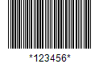

1. **Подключение интернет-магазина.**
2. Интеграция с интернет-магазинами.
3. Общая информация.
4. **Интеграция с интернет-магазинами.**

Вы можете настроить автоматический перенос данных между МоимСкладом и вашим интернет-магазином. Интеграция доступна для следующих движков интернет-магазинов:

* 1С-Битрикс
* 1С-Битрикс Малый бизнес
* AdVantShop.NET
* Deal.by
* Diafan.CMS
* InSales
* Magento
* Netcat
* Nethouse
* PrestaShop
* Prom.ua
* Satu.kz
* Shop-Script
* Simpla
* Tiu.ru
* UMI.CMS
* UMI.ru
* Webasyst

Для движков **UMI.CMS, 1C-Битрикс, Nethouse, InSales, PrestaShop, Shop-Script, Netcat, Webasyst, AdVantShop.NET** интеграция реализована на основе стандарта **CommerceML** (commerceml).

**Настройки интеграции с интернет-магазином в МоемСкладе:**

1. Перейдите в меню **Обмен данными** и выберите пункт **Синхронизация**.
2. В правой части экрана расположено меню **Добавить магазин** с выпадающим списком движков интернет-магазинов. Добавьте интернет-магазин, в зависимости от того, на какой платформе он построен.
3. После этого откроется экран **Настройки синхронизации** для добавляемого интернет-магазина.
4. Укажите сайт интернет-магазина в поле **Адрес магазина** (например, [www.myshop.ru](http://www.myshop.ru)).
5. Введите логин и пароль пользователя магазина, который имеет права на выгрузку заказов / импорт остатков (например, администратора магазина).
6. Установите флажок **Резервировать товары**, если хотите, чтобы переносимые в МойСклад из интернет-магазина заказы автоматически резервировали товар на складе.
7. После завершения настройки нажмите кнопку **Сохранить**.

**Настройки интеграции на стороне интернет магазина.**

1. **1С-Битрикс**. Разрешите пользователю, от имени которого будет выполняться обмен данными, загрузку заказов и каталога (раздел **Магазин | Настройки магазина | Интеграция с 1С** в административном интерфейсе Битрикса).
2. **1С-Битрикс Малый Бизнес**: требуется настройка цены. В Битриксе Магазин-Настройки-Типы цен. У существующего типа поставить во внешний код ИД: cbcf493b-55bc-11d9-848a-00112f43529a
3. AdVantShop.NET
4. UMI.CMS: дополнительных настроек в административном интерфейсе UMI.CMS производить не требуется. Возможность интеграции реализована в Commerce, Shop, или в любой другой редакции, дополненной модулями «Каталог», «Обмен данными» и «Интернет-магазин». Адрес в настройках синхронизации в МоемСкладе должен быть следующего формата: "http://ваш_сайт/admin/exchange/auto/", где необходимо вместо "ваш_сайт" указать реальный адрес сайта. Убедитесь, что после слова "auto" стоит "/".
5. Nethouse
6. PrestaShop
7. Tiu.ru, Prom.ua, Deal.by, Satu.kz
8. Shop-Script

**Протестируйте синхронизацию.**

1. В результате синхронизации новые заказы из интернет-магазина должны появляться в виде документов Заказ покупателя в МоёмСкладе.
2. Проверить, успешно ли прошла последняя синхронизация, можно на вкладке Отчет в карточке вашего интернет-магазина (Обмен данными | Синхронизация, вкладка Отчет).
3. **Общая информация.**

### Что это означает на практике?

Это может стать причиной дублирования (создания дубликатов) товаров как в каталоге интернет-магазина, так и в справочнике товаров МоегоСклада. Первое наиболее неприятно, так как сразу будет замечено посетителями вашего интернет-магазина (задвоенные позиции на веб-витрине вашего интернет-магазина). Например, если товары в МоемСкладе будут иметь пустое значение поля **Внешний код**, то после запуска синхронизации остатков они перенесутся в каталог интернет-магазина как новые, номенклатура в каталоге интернет-магазина задвоится.

### Как избежать этого?

Перед тем как активировать синхронизацию с интернет-магазином, надо убедиться, что для товаров уже внесенных в справочник номенклатуры МоегоСклада значение поля **Внешний код** совпадает со значением соответствующего поля в каталоге товаров интернет-магазина. Здесь полезной может быть возможность при [импорте номенклатуры](https://support.moysklad.ru/hc/ru/articles/203391023-%D0%98%D0%BC%D0%BF%D0%BE%D1%80%D1%82-%D0%BD%D0%BE%D0%BC%D0%B5%D0%BD%D0%BA%D0%BB%D0%B0%D1%82%D1%83%D1%80%D1%8B-%D1%82%D0%BE%D0%B2%D0%B0%D1%80%D0%BE%D0%B2) в МойСклад в формате CSV импортировать и **Внешний код** товаров. С помощью этой функции также возможно добавить корректный **Внешний код** в уже существующую в МоемСкладе номенклатуру, ведь импорт в CSV ищет существующие элементы по наименованию или по полю Код.

В случае, если вы только начинаете работать с МоимСкладом (справочник номенклатуры в МоемСкладе пуст), а интернет-магазин у вас уже есть, то решением может быть включить синхронизацию заказов, потом в интернет-магазине сделать тестовый заказ (несколько заказов), содержащий все товары, которые вы продаете.

Синхронизация перенесет этот заказ в МойСклад, а все товары из этого заказа будут созданы в МоемСкладе автоматически с правильным внешним кодом.